
Федеральноебюджетноеучреждение
«Научно-техническаябиблиотека
Министерствапромышленностииторговли
РоссийскойФедерации»
109074,г.Москва, | 8(495)980-28-32
Китайгородскийпр.,д.7 | 8(495)980-28-33
сайт: | www.ntbminprom.ru
e-mail: | ntb@minprom.gov.ru  abonement@list.ru

Информационныйобзор
поступившихкниг
№3

2018

ОГЛАВЛЕНИЕ

НовыепоступлениякнигвфондНТБ: 2
Отечественная литература 2
Зарубежная(переводная)литература 2
Энциклопедии,учебники,справочники,словари 2
Отечественнаяизарубежнаябеллетристика 2

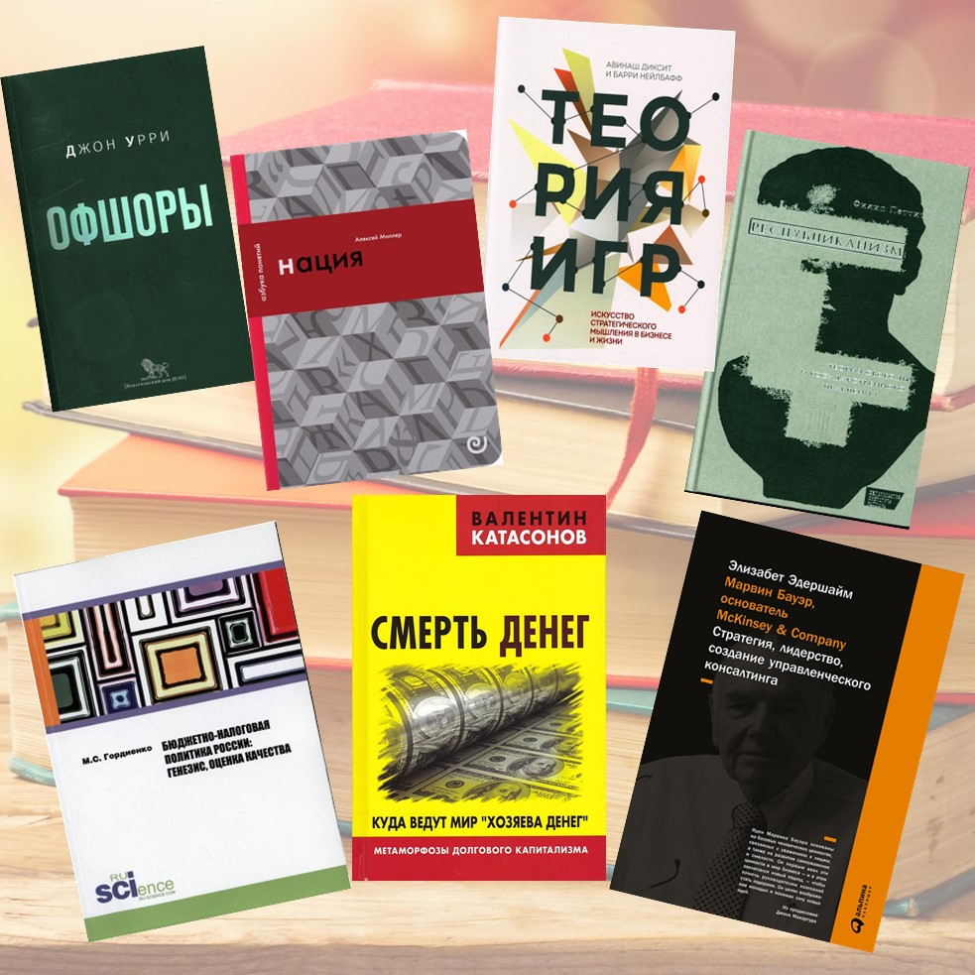

Новые поступления книг в фонд НТБ:

Отечественная литература
347 К21
Карашев, К.В.
Аккредитивное правоотношение: понятие, сущность, сравнительно-правовой анализ: монография. – М.: РИОР: ИНФРА-М, 2017. – 262 с. – (Научная мысль). - Библиогр.: с. 248-261.
Исследование правовой природы юридических связей, существующих между участниками безналичных расчетов посредством аккредитива. История становления и развития аккредитива. Правовое регулирование аккредитивного отношения. Понятие аккредитива и его место в расчетных правоотношениях. Общая характеристика договора об открытии аккредитива. Аккредитивное обязательство банка-эмитента. Обеспечительные конструкции в аккредитивном правоотношении. Ответственность и распределение рисков в аккредитивном правоотношении. Практические рекомендации, направленные на решение основных проблем гражданско-правового регулирования аккредитивного отношения в современном гражданском праве России.

336 Г68
Гордиенко, М.С.
Бюджетно-налоговая политика России: генезис, оценка качества: монография. – М.: Русайнс, 2016. – 245 с.: граф., схем. - Библиогр.: с. 223-245.
Комплексный ретроспективный анализ бюджетно-налоговой политики в России с 1803 по 2012 г. Концептуальные основы бюджетно-налоговой политики и бюджетно-налоговых отношений в зависимости от форм общественного устройства и уровня экономического развития. Взгляды основных экономических теорий и течений на роль государства, влияющего на экономическое развитие страны посредством проводимой бюджетно-налоговой политики. Анализ качества бюджетной политики РФ.

338 Л64
Литвиненко, И.Л.
Региональная инновационная система: Структура и инструменты управления: монография. – М.: Русайнс, 2016. – 191 с.: схем., табл. - Библиогр.: с. 156-170.
Структура управления региональной инновационной системой. Элементы системы. Государственное регулирование развития региональной инновационной системы. Формирование организационно-экономического механизма управления региональной инновационной системой.

339 К29
Катасонов, В.Ю.
Смерть денег: Куда ведут мир "хозяева денег": метаморфозы долгового капитализма. – М.: Книжный мир, 2016. – 382 с.
Обзор и анализ новейших явлений и тенденций в развитии мирового капитализма. Панорама мировой экономики с точки зрения распределения мирового богатства и общественного продукта по странам и регионам. Обостренная конкурентная борьба на мировых рынках товаров и услуг. Возможные изменения в сферах влияния Федеральной резервной системы США. Швейцария как площадка для финансовых экспериментов. Китайская экономика на распутье. Процесс реформирования Международного валютного фонда (МВФ). Рост нестабильности мировых финансовых рынков. Роль мировых рейтинговых агентств в «раскачивании» рынков. Портрет мировой финансовой олигархии, или плутократии. Понижение процентной ставки по операциям банков и долговым бумагам, обращающимся на мировых финансовых рынках. Обобщение мирового опыта в создании альтернативных денег с целью противостоять планам мировой олигархии поставить человечество под свой контроль. Место России в системе мирового долгового капитализма, пути выхода из экономических и финансовых тупиков.

32 М60
Миллер, А.И.
Нация, или Могущество мифа. – СПб.: Изд-во Европ. ун-та в Санкт-Петербурге, 2016. – 145 с. – (Азбука понятий; вып. 2). - Библиогр.: с. 144-145.
Автор - профессор Европейского университета в Санкт-Петербурге и Центрально-Европейского университета в Будапеште, ведущий российский специалист по истории наций и национализма, исследует, как менялось значение понятия «нация» в Европе от античности до современности, как оно было усвоено в России и как интерпретировали это понятие общественные науки в XIX-XXI веках.

658 К89
Кузьмина, Н.М.
Формирование организационной стратегии управления кадровым потенциалом: компетентностный подход: монография. – М.: ИНФРА-М, 2017. – 93 с.: схем., табл. – (Научная мысль). - Библиогр.: с. 79-82.
Сущность и структура стратегического управления организацией. Эволюция подходов и концепций HR-менеджмента. Методология формирования стратегии управления кадровым потенциалом. Понимание и определение роли человека в процессе труда. Исследование понятий компетенций и компетентности. Особенности применения компетентностного подхода в стратегии HR-менеджмента. Вариативный подход к выбору стратегии управления кадровым потенциалом.

355 С89
Судоплатов, П.А.
Разведка и Кремль: Воспоминания опасного свидетеля. – М.: Алгоритм, 2017. – 479 с. – (Разведка и контрразведка).
Мемуары легендарного разведчика Павла Анатольевича Судоплатова (1907-1996) одного из руководителей самостоятельных центров военной и внешнеполитической разведки СССР, занимавшейся тайными операциями за рубежом в период 1930-1950 годов. Организация ликвидации Льва Троцкого. Операции в годы Великой Отечественной войны. Атомный шпионаж.

621.3 Б64
Бирюков, В.К.
Плешаков. – М.: Молодая гвардия, 2012. – 233 с., [16] л.: ил. – (Жизнь замечательных людей: сер. биогр.; вып. 1581 (1381)). - Библиогр.: с. 230-231.
Первая биография Петра Степановича Плешакова (1922-1987) подробно рассказывает о его жизни и о пути, который он прошел, работая в военно-промышленной отрасли - от рядового инженера до поста министра радиопромышленности СССР в 1974-1987 гг. Успехи отечественной оборонной промышленности, достигнутые под его руководством.

51 К56
Софья Ковалевская: Воспоминания. – М.: АСТ-ПРЕСС КНИГА, 2005. – 284 с., [3] л.: ил. – (Знак судьбы).
Софья Васильевна Ковалевская (1850-1891) - российский математик, член-корреспондент Петербургской академии наук, первая в России женщина-профессор и талантливая писательница. В увлекательных новеллах собраны воспоминания детства, о встречах с Ф.М. Достоевским, а также воспоминания о Софье Ковалевской ее родных и друзей.

2 Н84
Носители Духа / сост. Игнатий (игумен), А.И. Осипов. – М.: Изд-во Сретенского монастыря, 2011. – 527 с., [4] л.: ил. + 2 CD.
Тематический подбор мыслей известных русских подвижников по важнейшим вопросам духовной жизни, прежде всего, святителя Игнатия Брянчанинова и единодуховных ему: схимонахини Ардалионы (Игнатовой), игумении Арсении (Себряковой), схиигумена Валаамского монастыря Иоанна (Алексеева) и игумена Никона (Воробьева). Приводимые в сборнике высказывания взяты из их бесед и писем к разным лицам. Их мысли освещают главнейшую проблему жизни — путь преображения христианина из состояния греховно-болезненного, страстного в состояние новое, богоподобное, духовное.

7 М15
Макарова, И.В.
Родом из Сибири. – М.: АСТ, 2016. – 351 с., [8] л.: ил. – (Моя биография).
Автобиография советской и российской актрисы Инны Владимировны Макаровой. Книга издана к 90-летию актрисы.

9 В88
Вульф, А.Н.
Дневник 1827-1842 годов. – М.: Книжный Клуб Книговек, 2016. – 267 с. – (Литературные памятники русского быта).
Дневник Алексея Николаевича Вульфа (1805-1881) подробно передает атмосферу жизни пушкинской эпохи. Описание быта и нравов того времени. Истории о любовных похождениях как самого автора, так и близких ему друзей - А.С. Пушкина и Н.М. Языкова.

9 К73
Коути, Е.
Недобрая старая Англия. – СПб.: БХВ-Петербург, 2017. – 320 с.: ил. – (Окно в историю). - Библиогр.: с. 313-320.
Темные страницы истории Англии XIX века - викторианской эпохи (1837-1901), которая известна российским читателям по романам Джейн Остен, Чарльза Диккенса и сестер Бронте. Разнообразные аспекты жизни англичан: бытовые условия в английских трущобах, уличная еда в Лондоне, профессии, обращение с детьми, работные дома, семейная жизнь, преступный мир и система наказаний, тюрьмы, проституция и др.

9 П53
Полунов, А.Ю.
Победоносцев: Русский Торквемада. – М.: Молодая гвардия, 2017. – 335 с., [16] л.: ил. – (Жизнь замечательных людей: сер. биогр.; вып. 1832 (1632)) . - Библиогр.: с. 334.
Биография Константина Петровича Победоносцева (1827-1907) правоведа, писателя, одного из самых влиятельных чиновников в российской истории. В 1880-1905 гг. занимал пост обер-прокурора Святейшего Синода. Главный идеолог контрреформ Александра III. Играл ведущую роль в определении правительственной политики в области народного просвещения, в национальном вопросе, а также внешней политике. Приверженец консервативных взглядов Победоносцев имел мрачную репутацию душителя свободы. Подобно средневековым проповедникам, он готов был пожертвовать собой во имя торжества своих идей.

9 Х-95
Хрущев, С.Н.
Никита Хрущев: Рождение сверхдержавы. – М.: Время, 2010. – 574 с.: ил. – (Трилогия об отце).
Вторая книга из трилогии об отце Сергея Хрущева - Никите Сергеевиче Хрущеве (1894-1971) выдающемся советском политическом и государственном деятеле. Повествование охватывает период 1953-1964 годов. Создание ракетно-ядерного потенциала СССР. Противостояние США и Советского Союза, кульминацией которого стал Карибский кризис 1962 года.

Зарубежная (переводная) литература
32 П31
Петтит, Ф.
Республиканизм: Теория свободы и государственного правления = Republicanism: A Theory of Freedom and Government: пер. с англ. – М.: Изд-во Ин-та Гайдара, 2016. – 487 с. - Библиогр.: с. 472-487.
Первое полноценное изложение республиканской альтернативы либеральным и коммунитаристским теориям, господствующим в современной политической философии. Рассмотрение традиционной республиканской концепции свободы как "не-доминирования", противопоставляемой негативному и позитивному видению свободы. Прослеживаются возникновение и упадок этой концепции, рассматриваются ее сильные стороны и показывается, почему она по-прежнему должна оставаться важнейшим политическим идеалом. Какими могут быть конституционное и демократическое устройство, регулирование и отношения между гражданским обществом и государством, согласующиеся с этим идеалом. Возможности применения программы республиканизма в жизни современных государств.

33 Д45
Диксит, А.
Теория игр: Искусство стратегического мышления в бизнесе и жизни = The Art of Strategy: A Game Theorist's Guide to Success in Business and Life: пер. с англ. – 3-е изд. – М.: Манн, Иванов и Фербер, 2017. – 455 с. - Библиогр.: с. 432-434.
Теория игр изучает процессы принятия стратегических решений, помогает понять, как взаимодействуют люди, ведущие борьбу за реализацию своих интересов. Основы стратегической науки на примерах из реальной жизни. Концепции и методы, позволяющие найти правильный образ действий в конкретных ситуациях.

338М К61
Колодко, Г.В.
25 лет трансформации: от неолиберальных провалов к прагматичному росту: Беседа с проф. П. Козловским: пер. с пол. – М.: Магистр, 2016. – 221 с.
Гжегож Витольд Колодко известный ученый и общественный деятель, дважды, в 1994-1997 гг. и в 2002-2003 гг. занимал пост вице премьера и министра финансов Польши. Воплотив на практике глубокое знание экономической теории, на основе собственных программных разработок добился высокого экономического роста, вывел страну из последствий шоковой терапии. Книга построена в форме интервью, представляет собой беседу автора с профессором Варшавского университета Павлом Козловским о периоде постсоциалистической трансформации, о практике принятия решений, определивших судьбу бывшего социалистического лагеря. Содержит ряд малоизвестных деталей и фактов.

339 У-71
Урри, Дж.
Офшоры = Offshoring: пер. с англ. – М.: Дело, 2017. – 287 с.
Джон Урри (1946-2016) выдающийся британский социолог, исследует современное состояние и темные стороны офшорных процессов. Разнообразие форм офшоров: трудовые отношения, налоги и финансовая деятельность, индустрия развлечений, энергетика, обработка отходов и обеспечение безопасности. Море и морские перевозки как модель офшорного неолиберального порядка с минимальным вмешательством государства и сверхмягким регулированием. Приведены доказательства офшорных практик последовательно проектируемые и подкрепляемые юридическими мерами для уклонения от регулирования, для поддержания секретности и «побега» в офшор, помогающие создать офшорный мир, паразитирующий на идее открытых границ. Возможности остановить расширение офшоров и начать систематическую «деофшоризацию» отношений необходимую для восстановления демократического контроля и благополучного преодоления экологической угрозы.

623 Д59
Догерти, М.
Дроны: Первый иллюстрированный путеводитель по БПЛА: пер. с англ. – М.: ГрандМастер, 2017. – 224 с.: ил. – (Война высоких технологий). - Алф. указ.: с. 219-224.
История создания и техническая эволюция беспилотных летательных аппаратов (БПЛА). Новейшие модели разведывательных, боевых, подводных, космических беспилотников и аппаратов предназначенных для работы в сферах сельского хозяйства, метрологии и охраны природы. Основные принципы их работы и управления ими. Более 200 цветных фотографий и схем иллюстрируют подробные технические описания моделей.

658 Э19
Эдершайм, Э.
Марвин Бауэр, основатель McKinsey & Company: Стратегия, лидерство, создание управленческого консалтинга: пер. с англ. – 4-е изд. – М.: Альпина Паблишер, 2016. – 277 с.
Жизненный путь Марвина Бауэра (1903-2003) создателя и многолетнего руководителя одной из самых успешных фирм в сфере консалтинга McKinsey & Company. Будучи яркой и неординарной личностью, Бауэр сформировал новый подход к управлению в бизнесе, основанный на лучших человеческих качествах: уважении к людям, чувстве собственного достоинства и смелости. Его концепция лидерства заключается в том, что каждый сотрудник вносит неоценимый вклад в общее руководство организации, максимально проявляя свои профессиональные и лидерские способности в соответствии с ценностными ориентирами компании.

15 П14
Палладино, Л.Дж.
Максимальная концентрация: Как сохранить эффективность в эпоху клипового мышления = Find Your Focus Zone: An Effective New Plan to Defeat Distraction and Overload: пер. с англ. – 2-е изд. – М.: Манн, Иванов и Фербер, 2017. – 270 с. - Библиогр.: с. 265-268.
Автор – один из ведущих американских специалистов, занимающихся проблемами расстройства внимания, предлагает эффективные практические решения для всех, кто испытывает сложности с концентрацией внимания. Как работают нейронные связи мозга человека и их влияние на внимание. Поиск индивидуальной зоны концентрации. Восемь ключевых стратегий, которые помогают входить в зону концентрации. Каждая из них предполагает применение специальных техник, закрепляющих эмоциональные, ментальные и поведенческие навыки. Применение описанных техник в повседневной жизни человека и в работе с детьми с синдромом дефицита внимания (СДВ).

9 Х-40
Хессе, Х.
Принцип Черчилля: Стань личностью - добьешься успеха = Das Churchill-prinzip: Mit Personlichkeit zum Erfolg: пер. с нем. / Х. Хессе. – М.: Текст, 2011. – 221 с.
Смельчак в бою, политик с даром предвидения, лауреат Нобелевской премии по литературе, Уинстон Черчилль (1874-1965) был одной из самых ярких и своеобразных личностей XX столетия. Его решительность и энергичность, стратегическое мышление и стойкость, воля и целеустремленность так же стали легендой, как сигары и чувство юмора. Известный писатель и публицист Хельге Хессе прослеживает его жизнь на фоне истории прошлого столетия и, рассказывая о ней живо и увлекательно, показывает, чему могут научиться у Черчилля современные менеджеры.

Энциклопедии, учебники, справочники, словари
33 В65
Войтов, А.Г.
Хозяйство (Политэкономия XXI века): учеб. пособие. – М.: Дашков и Ко, 2017. – 254 с. - Библиогр.: с. 253-254.
Авторская версия политэкономии как фундаментальной теории хозяйства или общеэкономической науки.

316 Е60
Емельянов, С.М.
Управление конфликтами в организации: учебник и практикум для академического бакалавриата. – 2-е изд., испр. и доп. – М.: Юрайт, 2017. – 261 с.: схем., табл. – (Бакалавр. Академический курс). - Библиогр.: с. 256-261.
Содержание и основные направления формирования конфликтологической компетентности руководителя. Деятельность субъектов системы управления организацией по работе с конфликтами. Сущность конфликта, его причины и механизмы возникновения. Управление конфликтом как организационно-технологический процесс. Типы конфликтов в организации. Социально-психологические основы управления конфликтами. Методы анализа конфликтов в деятельности руководителя. Стратегии и методы управления конфликтами. Коммуникативные технологии управления конфликтами.

331 О-93
Оценка персонала в организации: учеб. пособие для студентов вузов / А.М. Асалиев [и др.]. – М.: ИНФРА-М, 2016. – 170 с.: схем., табл. – (Высшее образование. Магистратура). - Библиогр.: с. 161-163. – Глоссарий: с. 164-166.
Теоретические основы оценки персонала. Принципы, функции, критерии, виды оценки. Структура процесса оценки, ее нормативная модель. Методы оценки персонала. Ошибки при проведении оценки. Определение и планирование потребности в персонале. Отбор и оценка при найме персонала. Оценка результативности деятельности персонала и руководителя. Оценка развития и поведения персонала.

355 М31
Масленникова, И.С.
Безопасность жизнедеятельности: учебник. – 4-е изд., перераб. – М.: ИНФРА-М, 2017. – 302 с.: схем., табл. – (Высшее образование. Бакалавриат). - Библиогр.: с. 296-298.
Теоретические и практически основы безопасности в системе "человек - среда обитания - машины - чрезвычайные ситуации". Тенденции изменения экологической обстановки, сопровождающие научно-технический прогресс. Защита окружающей среды и предотвращение чрезвычайных ситуаций. Пути повышения устойчивости функционирования производственных объектов с учетом вероятности возникновения чрезвычайных ситуаций. Экономические методы государственного управления рисками и безопасностью в природно-техногенной сфере. Требования охраны труда на предприятиях отрасли.
658 П30
Петровский, Э.А.
Управление качеством производственных и технологических систем: учебник. – Старый Оскол: Тонкие наукоемкие технологии, 2017. – 349 с. - Библиогр.: с. 348-349.
Основные этапы управления качеством. Качество продукции и ценообразование. Маркетинговое обеспечение качества. Практические методы управления качеством на стадиях проектирования, производства, контроля и реализации продукции. Семь инструментов управления и процесс развертывания функции качества (QFD). Методы оценки качества технической продукции. Разработка, организация и внедрение систем управления качеством на предприятии.

651 Б95
Быкова, Т.А.
Документационное обеспечение управления (Делопроизводство): учеб. пособие. – 2-е изд., перераб. и доп. – М.: ИНФРА-М, 2017. – 304 с. – (Высшее образование. Бакалавриат). - Библиогр.: с. 295-301.
Современная законодательная и нормативная правовая база работы с управленческими документами. Способы документирования. Функции управленческих документов. Требования к составлению и оформлению отдельных видов документов. Организация службы делопроизводства, документооборота, регистрации, контроля и хранения документов. Подготовка документов к передаче в архив.

491.71 Б93
Буторина, Е.П.
Русский язык и культура речи: учебник для академ. бакалавриата. – 3-е изд., испр. и доп. – М.: Юрайт, 2017. – 281 с. – (Бакалавр. Академический курс). - Библиогр.: с. 279-281 и в конце гл.
Типы речевых ситуаций и функциональные разновидности общения. Коммуникативная и лингвистическая компетенция носителя современного русского языка. Основные речевые жанры, используемые в различных функциональных стилях, и их классификационные признаки. Языковые особенности письменного текста по сравнению с устной речью. Виды трансформации текстов. Типы речевой культуры.

Отечественнаяизарубежнаябеллетристика
Р2 А13
Абгарян, Н.Ю.
С неба упали три яблока. – М.: АСТ, 2017. – 319 с.

Р2 Б27
Басинский, П.В.
Посмотрите на меня: Тайная история Лизы Дьяконовой: невымышленный роман. – М.: АСТ, Ред. Елены Шубиной, 2018. – 443 с., [16] л.: ил.
Р2 А95

Ахматова, А.А.
Исповедь: Семь поэтических книг. – СПб.: Кристалл, 2001. – 223 с. – (Русский стиль).
Вечер (1912); Четки (1914); Белая стая (1917); Подорожник (1921); Anno Domini (1922): Новые стихи. Anno Domini MCMXXI. Голос памяти. Тростник (1923-1940,1957). Бег времени (1963): Тайны ремесла. Стихи тридцатых годов. Ташкентские страницы. Из цикла "Ленинградские элегии". Вереница четверостиший. Стихи из сожженной тетради (Шиповник цветет). Книга "Венок мертвых". Стихи последних лет.

Р2 Г20
Гармаш-Роффе, Т.В.
Светлый лик, темный след: [роман]. – М.: Эксмо, 2017. – 315 с. – (Детектив как искусство).

Р2 И20
Иванов, А.В.
Тобол. Много званых: роман-пеплум. – М.: АСТ, Ред. Елены Шубиной, 2017. – 703 с.

Р2 И20
Иванов, А.В.
Дебри. – М.: АСТ, Ред. Елены Шубиной, 2017. – 443 с.
Историческая основа романа "Тобол".

Р2 Л64
Литвинова, А.В.
Главная партия для третьей скрипки: роман. – М.: Эксмо, 2017. – 316 с. – (Знаменитый тандем российского детектива).

Р2 М69
Михалкова, Е.И.
Закрой дверь за совой: [роман]. – М.: АСТ, 2017. – 383 с.

Р2 Н56
Нестерова, Н.
Жребий праведных грешниц: Сибиряки: [Кн. 1: роман]. – М.: АСТ, 2017.–316 с.
Р2 Н56
Нестерова, Н.
Жребий праведных грешниц: Стать огнем: [Кн. 2: роман]. – М.: АСТ, 2017. – 319 с.

Р2 О-66
Орлова, Л.П.
О Сталине с любовью: "Светлый путь". – М.: Яуза-пресс, 2017. – 254 с., [8] л.: ил. – (Сокровенные мемуары).

Р2ср Д13
Давыдычев, Л.И.
Жизнь Ивана Семёнова, второклассника и второгодника: [повести]. – М.: АСТ: Астрель, 2012. – 413 с.: ил. – (Внеклассное чтение).

И(Азерб) С21
Сафарли, Э.
Расскажи мне о море: [роман]. – М.: АСТ, 2017. – 317 с.

И(Перу) В18
Варгас Льоса, М.
Скромный герой: [роман]: пер. с исп. – М.: Иностранка, 2017. – 382 с. – (Иностранная литература: Современная классика).

И(Норв) Н55
Несбё, Ю.
Жажда: [роман]: пер. с норв. – СПб.: Азбука, 2017. – 509 с. – (Звезды мирового детектива).

И(Фр) Б98
Бюсси, М.
Чёрные кувшинки: [роман]: пер. с фр. – М.: Вече, 2017. – 383 с.

И(Фр) Т40
Тилье, Ф.
Сновидение: [роман]: пер. с фр. – СПб.: Азбука, 2017. – 446 с. – (Звезды мирового детектива).

И(Итал) Ф43
Ферранте, Э.
Те, кто уходит, и те, кто остается: Молодость: Моя гениальная подруга: кн. 3: пер. с итал. – М.: Синдбад, 2017. – 444 с.

И(Амер) Б49
Берлин, Л.
Руководство для домработниц: пер. с англ. – М.: АСТ: CORPUS, 2017. – 491 с.

И(Амер) Б89
Брэдбери, Р.
Полуночный танец дракона: [роман]: пер. с англ. – СПб.: Домино; М.: Эксмо, 2008. – 364 с. – (Интеллектуальный бестселлер).

